*Авторская разработка Главы ИМАН Уфы Лищинской Альбины была стяжена и развёрнута на*

*занятии по реализации Профессионального Синтеза Вершитель Судьбы, проведённого в ИВДИВО 235 И Уфа 30.11.2016 г.*

Вводные данные:

Одни земные сутки = время оборота Планеты вокруг своей оси.

Ракурсом Физичности Метагалактики Фа предлагается новый 32-хметачасовой формат субъективного восприятия времени земных суток, где:

**1 метасутки = 32 метачаса,**

**1 метачас = 64 метаминуты,**

**1 метаминута = 64 метасекунды**

**И количество метасекунд в сутках равно 32*64*64= 131072.**

В сравнении с существующим 24 часовым форматом, где:

1 сутки = 24 часа,

1 час = 60 минут,

1 минута = 60 сек

И количество секунд в сутках равно 24*60*60=86400.

Из соотношения **86400/131072=0,6591796875** получаем, что

**1 метасекунда = 0,6591796875*1 сек**

*Фрагмент занятия:*

Стяжаем переход Времени в меру Огня ракурсом 4-рицы ИВО, 16-тиричности, 32-хричности, 64-ричности, т.е. стандартов меры, действующих в Метагалактике. И применить эти меры в Мире Времени и перехода его – Времени Планеты – на Время Метагалактики, то есть первичный такой переход, потом будут ещё другие наверняка,

из 24-х часов по 60 минут в час и 60 секунд в минуте

в **32 часа по 64 минуты в часе и соответственно 64 секунды в минуте**.

И если брать абсолютные величины, то новая метасекунда будет составлять 0,6591796875 от секунды планетарной, то есть метасекунда на 1/3 короче по отношению к секунде планетарной. Таким образом, меняется Константа Восприятия Времени. Мозг в кайфе. У Мозга появляется возможность физически обрабатывать и воспринимать б**о**льшие объёмы и соответственно уровни Огня, информативности, скорости обработки. Это и есть Вершитель Судьбы - скорость обработки информации или данных любых Частями, когда Части сонастроены Огнём через Время с Материей Метагалактики. И эта сонастройка начинает развёртываться на Планете.

*Практика.*

*Синтезируемся с Изначальными Владыками Кут Хуми Фаинь. Стяжаем сферу Провидения нового Метагалактического Времени, и измерения этого времени с обозначенными характеристиками числовыми, новыми константами измерения времени, и в развёртке Огня и Синтеза служения Вершителя Судьбы. Стяжаем и возжигаемся Синтезом, Системами, Огнём и Условиями ИВДИВО,* ***Вершением Судьбы перехода и использования в освоении Метагалактики Инструментария Меры Времени, основанного на 4-ричном принципе Метагалактики синтеза Отца, Матери, Дочери и Сына , 16-тиричности, 32-хричности, 64-хричности на константах и числовых выражениях, действующих в Метагалактике****. Таким образом сонастраивая время Метагалактическое с временем Планетарным. И таким образом Физичность, а она у нас 32-х, помните 32 Части, 32 Присутствия, чётко сонастраивается на Метагалактическую Физичность, когда Физичность чётко встраивается в 8 Метагалактическую Изначальность. И* ***фиксируем собою Вершение Судьбы, встраивая в Метагалактику Физичность стандартом Метагалактики новой Мерой Времени. Время пошло****. Мозг гудит, перещёлкивается….*

*Синтезируемся с Изначально Вышестоящим Отцом 235-ти Изначально явленно, возжигаясь Вершителем Судьбы каждым из нас и синтезом нас, включая Права Созидания ракурсом Посвящённого и Начала Творения ракурсом Служащего, Ипостаси. И фиксируем собою* ***Начала Творения Изначально Вышестоящего Отца нового Времени Метагалактики Физичностью первой Изначальности****, прежде всего собою,* ***неся новый стандарт времени*** *и фиксируя его. Смотрите, вот этот механизм – это мы с вами, это мы носители и... Это раньше «часовщик» назывался, это такой механический вариант, а помните, в Иерархии были Мастера. Помните, Плотники, Каменщики, а в нашем случае Вершитель Судьбы. А инструмент - это время, новое время, инструмент нового Метагалактического Времени, новой Меры Времени.* ***И******эталон этой новой меры фиксируем мы с вами и в этом Судьба наша****: реализовать этот эталон, развернуть его физически. Благодарим Изначально Вышестоящего Отца. Возвращаясь в физическое присутствие эманируем всё стяжённое возожжённое в ИВДИВО, ИВДИВО 235 Изначальности ИВО, развёртывая эманации нового времени, его измерения Мерой Времени Метагалактики в сфере Планеты, охватывая всю Планету, все 7 с половиной миллиардов жителей Планеты и тех, кто готовится к воплощению. Сфера эта ракурсом Метагалактики развёртывается. Новый эталон фиксируем измерения времени. Просим записать каждому в Память то, что зачинателями этого нового были с вами мы. Ничего случайного в Доме не бывает.*

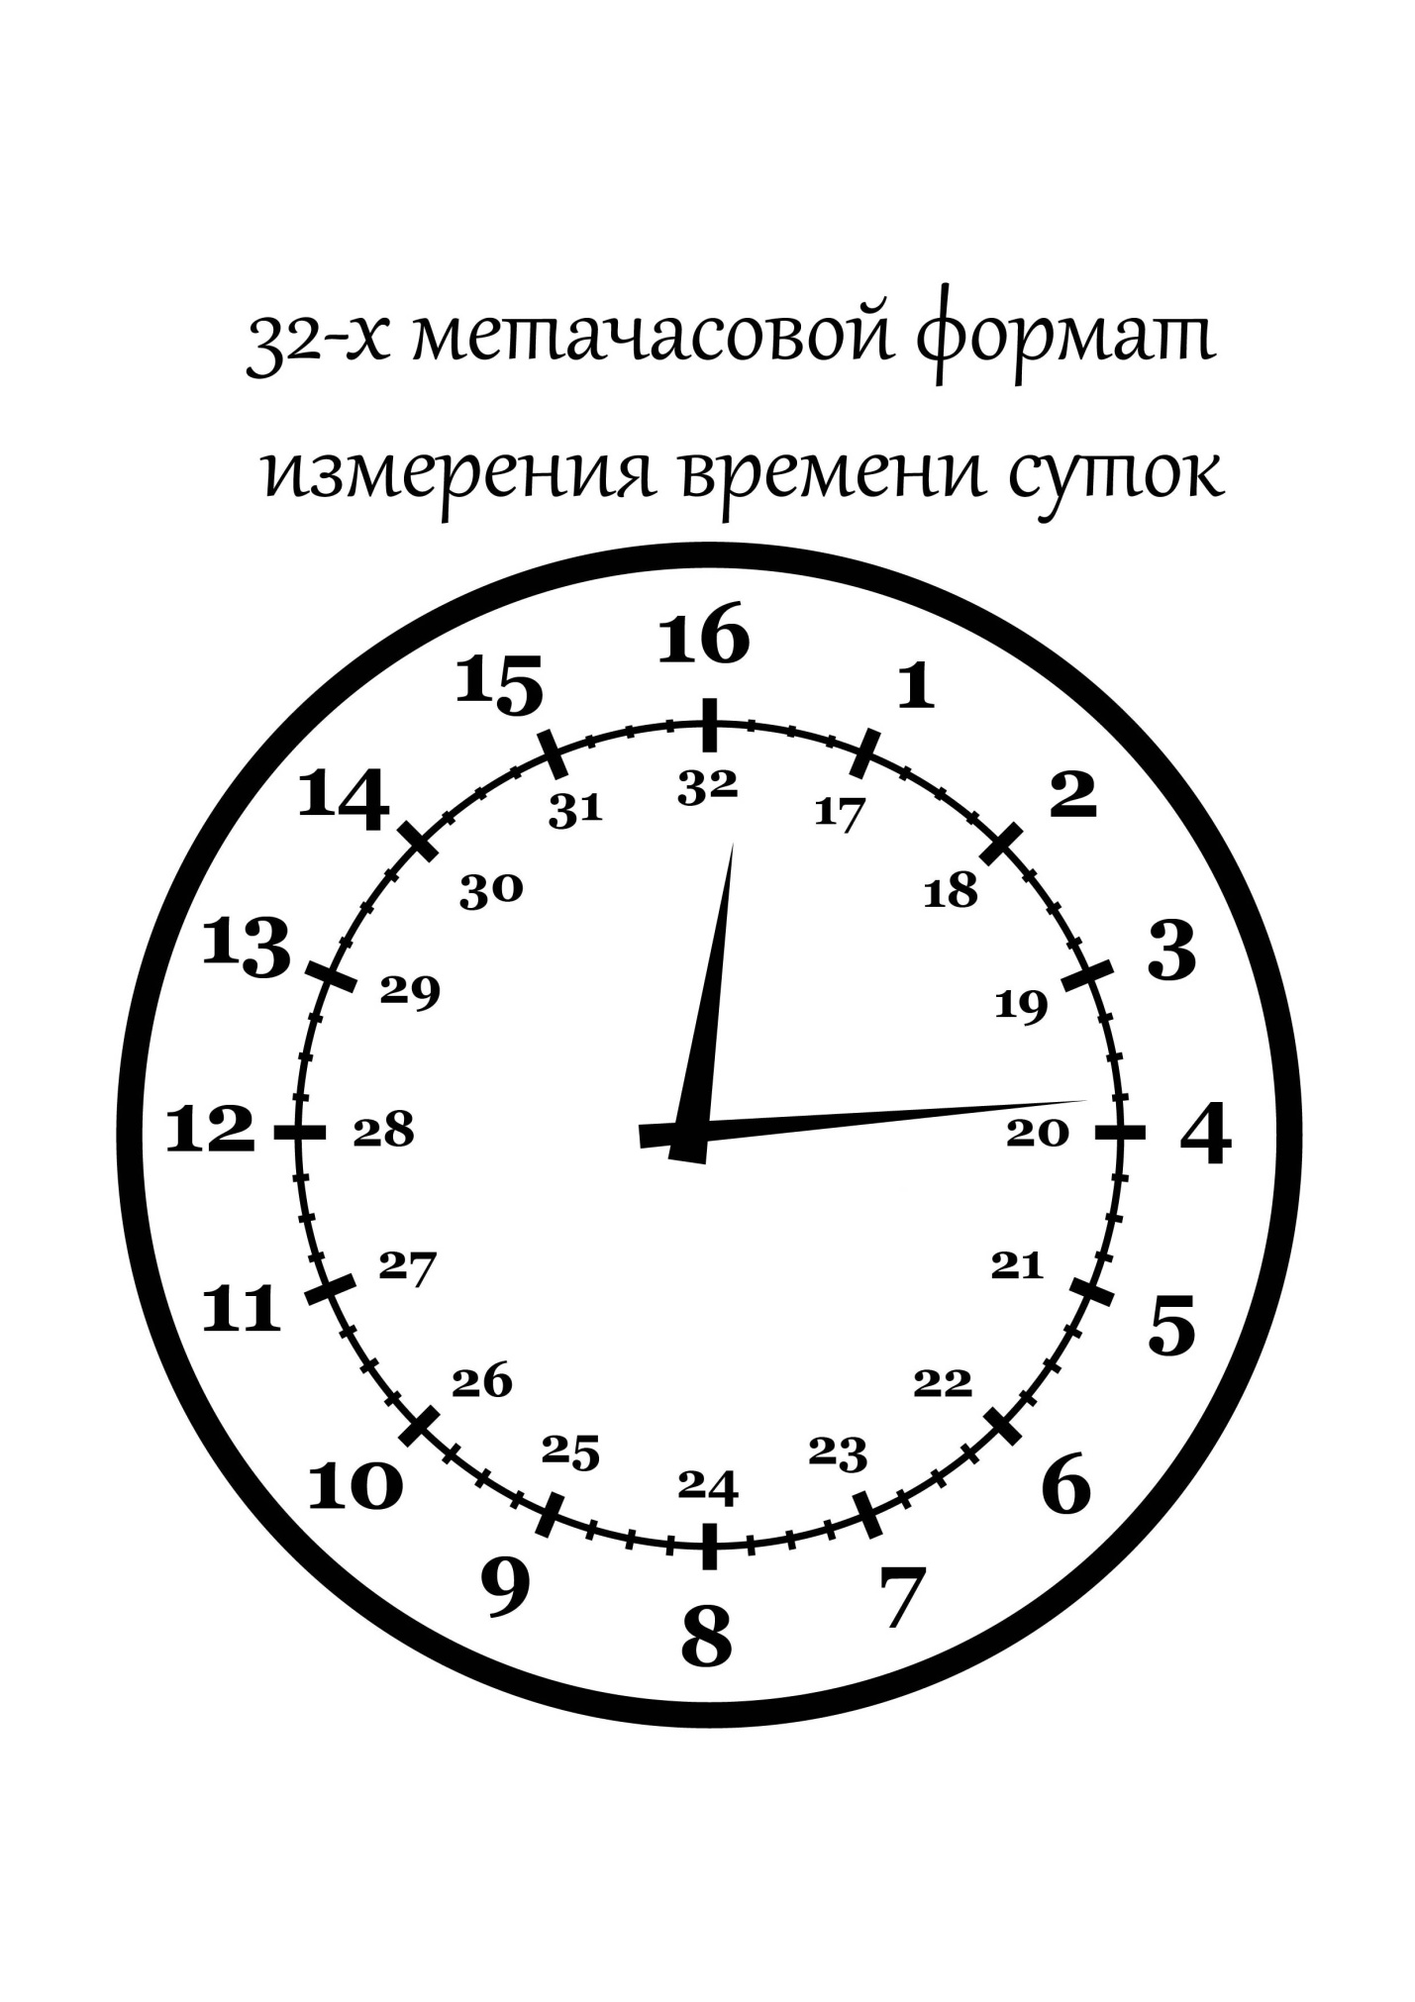

Рис.1

На циферблате, изображённом на рис.1, стрелки показывают время **0(16) метачасов 15 метаминут**.

Входя в 32-метачасовой формат измерения времени земных суток возникает необходимость трансляции времени из 24-часового в новый. Для решения этой задачи предлагается два способа трансляции.

**Первый способ трансляции (без учёта метасекунд).**

Часовая стрелка за сутки проходит два полных оборота, отмеряя 32 метачаса. Нетрудно заметить, что одному метачасу соответствуют 45 обычных минут, кстати, которые называют академическим часом. Сравнительная таблица соответствия показаний времени 24-часового формата 32-метачасовому приведена в таблице №1.

Таблица №1

Сравнительная таблица соответствия показаний времени 24-часового формата 32-метачасовому.

|  |  |  |  |
| --- | --- | --- | --- |
| **24-часовой** | **32-метачасовой** | **24-часовой** | **32-метачасовой** |
| 0.00-0.45 | 0.00-1.00 | 12.00-12.45 | 16.00-17.00 |
| 0.45-1.30 | 1.00-2.00 | 12.45-13.30 | 17.00-18.00 |
| 1.30-2.15 | 2.00-3.00 | 13.30-14.15 | 18.00-19.00 |
| 2.15-3.00 | 3.00-4.00 | 14.15-15.00 | 19.00-20.00 |
| 3.00-3.45 | 4.00-5.00 | 15.00-15.45 | 20.00-21.00 |
| 3.45-4.30 | 5.00-6.00 | 15.45-16.30 | 21.00-22.00 |
| 4.30-5.15 | 6.00-7.00 | 16.30-17.15 | 22.00-23.00 |
| 5.15-6.00 | 7.00-8.00 | 17.15-18.00 | 23.00-24.00 |
| 6.00-6.45 | 8.00-9.00 | 18.00-18.45 | 24.00-25.00 |
| 6.45-7.30 | 9.00-10.00 | 18.45-19.30 | 25.00-26.00 |
| 7.30-8.15 | 10.00-11.00 | 19.30-20.15 | 26.00-27.00 |
| 8.15-9.00 | 11.00-12.00 | 20.15-21.00 | 27.00-28.00 |
| 9.00-9.45 | 12.00-13.00 | 21.00-21.45 | 28.00-29.00 |
| 9.45-10.30 | 13.00-14.00 | 21.45-22.30 | 29.00-30.00 |
| 10.30-11.15 | 14.00-15.00 | 22.30-23.15 | 30.00-31.00 |
| 11.15-12.00 | 15.00-16.00 | 23.15-24.00 | 31.00-32.00 |

С помощью этой таблицы можно транслировать показания времени из 24-часового формата в 32-метачасовой.

45-ти минутам соответствуют 64 метаминуты, значит **коэффициент перевода минут в метаминуты равен 64/45=1,422.**

***Пример трансляции №1***: ***9 час 56 мин***.

*1 шаг. Определяемся с метачасом, который соответствует этому времени*.

Для этого выбираем из таблицы подходящий период, в который попадает время из нашего примера. 9.56 попадает в промежуток 9.45-10.30 и ему соответствует 13.00-14.00 метачас. Таким образом, выбираем цифру 13, но уже идёт 14-ый метачас.

*2 шаг. Определяемся с метаминутами.*

Воспользуемся коэффициентом перевода минут в метаминуты. Для этого сначала определяем сколько минут прошло с начала периода 9.45. В нашем примере 56-45=11 минут. 11мин*1,422=15,642 метаминут. Так как для нас в данном примере абсолютная точность не является определяющим фактором, то можно округлить полученное значение до 16 метаминут.

**Итог: 9 часов 56 минут** соответствуют **13 метачасам 16 метаминутам или**

**16 метаминутам 14-го метачаса**.

***Пример трансляции №2***: ***20 час 05 мин***.

*1 шаг. Определяемся с метачасом, который соответствует этому времени*.

Для этого выбираем из таблицы подходящий период, в который попадает время из нашего примера. 20.05 попадает в промежуток 19.30-20.15 и ему соответствует 26.00-27.00 метачас. Таким образом, выбираем цифру 26, но уже идёт 27-ой метачас.

*2 шаг. Определяемся с метаминутами.*

Воспользуемся коэффициентом перевода минут в метаминуты. Для этого сначала определяем сколько минут прошло с начала периода 19.30. В нашем примере 30+5=35 минут. 35мин*1,422=49,77 метаминут, округляем до 50 метаминут.

**Итог: 20 часов 05 минут** соответствуют **26 метачасам 50 метаминутам или**

**без 14 метаминут 27**.

**Второй способ трансляции.**

Для боле точного перевода времени суток из 24-часового в 32-метачасовой формат можно использовать нижеприведённый алгоритм:

*1 шаг*. *Переводим время в секунды.*

*2 шаг. Переводим время из секунд в метасекунды, используя коэффициент* ***0,6591796875*** *и округляя полученное значение до целого (t).*

*3 шаг. Последовательно рассчитываем количество метачасов (a), метаминут (b) и метасекунд (c) , используя тождество и формулы расчётов:*

**t = a*64*64 + b*64 + c**

**a = целое (t/4096)**

**b = целое (t/64) – a*64**

**c = t – a*4096 - в*64**

***Пример трансляции №3***: ***13 часов 17 минут 25 секунд***.

*1 шаг*. *Переводим время в секунды*.

13*60*60+17*60+25=47845 сек

*2 шаг*. *Переводим время из секунд в метасекунды, используя коэффициент* ***0,6591796875*** *и округляя полученное значение до целого (t).*

47845/0,6591796875=72582,63 метасекунд. Округляем до 72583 метасекунд (**t=72583**).

*3 шаг.* *Последовательно рассчитываем количество метачасов (a), метаминут (b) и метасекунд (c) , подставляя значение t=72583 в формулы расчётов*:

a = целое (**72583**/4096) = **17**

b = целое (**72583**/64) – **17**\*64 = 1134 – 1088 = **46**

c = **72583** – **17**\*4096 - **46**\*64 = 72583 – 69632 – 2944 = **7**

**Итог: 23 часов 17 минут *25 секунд*** соответствуют **17 метачасам 46 метаминутам 7 метасекундам**.

*Рекомендация*. Сознательно встраиваясь в 32-ричный суточный цикл можно разработать и начать применяться определёнными практиками по активации 32-х Изначальных Присутствий с их константами и мерностными характеристиками с целью повышения дееспособности 32-х Частей, Систем и т.д. физически собою.

Успехов в освоении Времени Метагалактики!

*P.S. Приглашаю к сотрудничеству программистов, с целью создания компьютерной программы по реализации 32-хметачасового формата субъективного восприятия времени земных суток.*

*Тел: +79174096996,* [*Lishinskaya@mail.ru*](mailto:Lishinskaya@mail.ru)*, albina17169@gmail.com*